学习指南

**【学习目标】**

1. 能通过实验设计验证光合作用所需原料、条件、场所和产物；能写出光合作用反应式；能根据光合作用反应式说出光合作用的应用

2.在描述光合作用实质的基础上，认同光合作用对植物本身和对生物圈的重要意义

**【学法指导】**

认真阅读教材68页-79页，圈化重要知识，完成任务单对应任务，观看微课，进行答案矫正。

**【学习任务单】**

**任务1、完成思维导图**

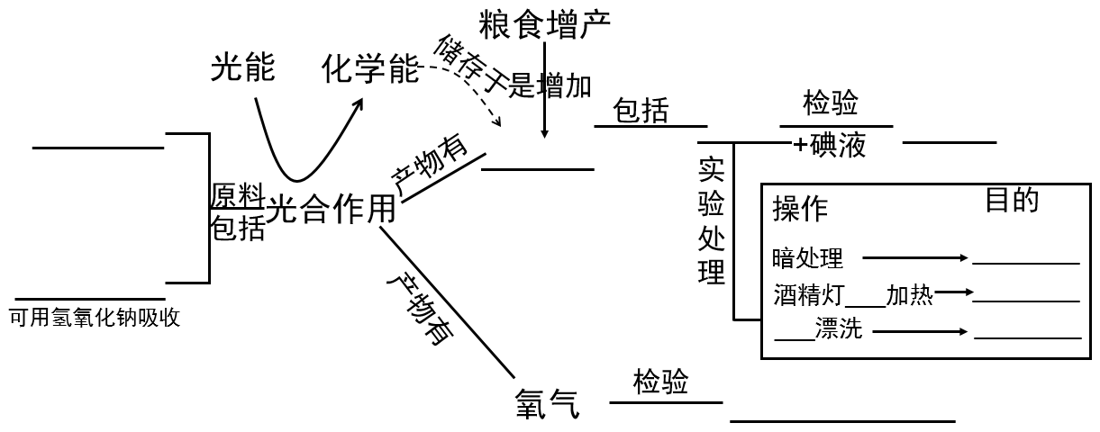

**任务2、在理解书上验证光合作用实验的基础上，完成下题**

1881年，德国科学家恩格尔曼为了确定光合作用的发生场所，将载有水绵和需氧细菌（生存必需氧气的细菌）的临时装片首先置于没有空气的小室内，随后他发现当临时装片整个暴露于光下时，需氧细菌分布在叶绿体所有受光的部位，如图1所示；当在黑暗环境中用极细的光束照射水绵时，需氧细菌只向叶绿体被光束照射到的部位集中，如图2所示。下列叙述不正确的是（ ） 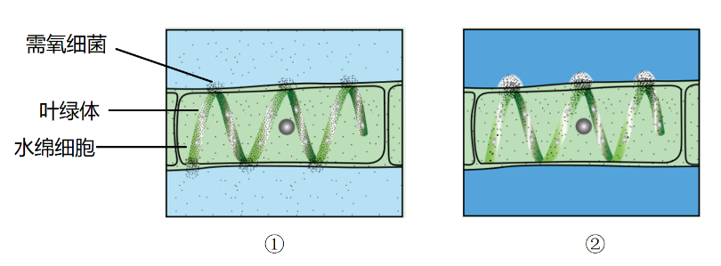

图1 图2

A.水绵的叶绿体呈带状、易于观察

B.将水绵和需氧细菌首先置于没有空气的小室内，可以排除实验前环境中氧气的影响

C.图2中，需氧细菌向叶绿体被光照射到的部位集中，表明该部位产生了较多的氧气

D.此实验可以证明光合作用需要二氧化碳